ΕΛΛΗΝΙΚΗ ΔΗΜΟΚΡΑΤΙΑ Γρεβενά 27-12-2023

ΝΟΜΟΣ ΓΡΕΒΕΝΩΝ

ΔΗΜΟΣ ΓΡΕΒΕΝΩΝ Αριθ. Πρωτ.: - 18.424 -
Διεύθυνση Διοικητικών Υπηρεσιών
Τμήμα Διοικητικής Μέριμνας &
Υποστήριξης Πολιτικών Οργάνων &
Αποκεντρωμένων Υπηρεσιών
Γραμματεία Δημοτικού Συμβουλίου
Πληροφορίες: Σιέλλυ Μπουμπούκα
Τηλέφωνο : 24623-50877
e-mail : shellympoumpouka@yahoo.gr

Προς:
Όπως ο Πίνακας Αποδεκτών

Πρόσκληση (Ορθή επανάληψη)

Καλείστε σύμφωνα με τις διατάξεις του άρθρου 67 του Ν. 3852/2010 (Φ.Ε.Κ. 87/Α/2010) και του άρθρου 95 παρ. 3 του Ν.3463/2006, να προσέλθετε στην 1η ειδική δια ζώσης συνεδρίαση του Δημοτικού Συμβουλίου Δήμου Γρεβενών, που θα γίνει στις
02 Ιανουαρίου 2024 ημέρα Τρίτη και ώρα 19:00
στο Δημαρχείο (αίθουσα συνεδριάσεων Δημοτικού Συμβουλίου), προκειμένου να διεξαχθεί:

1α. Η προβλεπόμενη από το άρθρο 64 του Ν.3852/2010, όπως αυτό αντικαταστάθηκε από το άρθρο 4 του Ν. 5056/2023 (ΦΕΚ 163/Α΄/6.10.2023),
- Εκλογή Προεδρείου του Δημοτικού Συμβουλίου
1β. Η προβλεπόμενη από το άρθρο 74 του Ν.3852/2010, όπως αυτό αντικαταστάθηκε από το άρθρο 8 του Ν. 5056/2023 (ΦΕΚ 163/Α΄/6.10.2023),
- Συγκρότηση και εκλογή Δημοτικής Επιτροπής

Το Προεδρείο του Δημοτικού Συμβουλίου και η Δημοτική Επιτροπή εκλέγεται για θητεία τριάντα (30) μηνών, κατ’ ανάλογη εφαρμογή του άρθρου 64 και 74 του Ν. 3852/2010 αντίστοιχα, όπως αντικαταστάθηκαν και ισχύουν.

Ο Προεδρεύων Σύμβουλος

Σοφοκλής Κυπριτζής

Πίνακας Αποδεκτών
Αποδέκτες:
1. Δήμαρχο Γρεβενών κο Κυριάκο Ταταρίδη
2. Δημοτικούς Συμβούλους Δήμου Γρεβενών

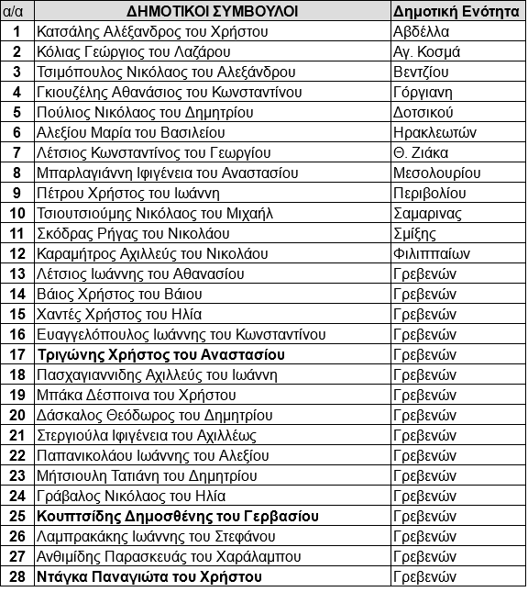

Κοινοποίηση
1. Α. Δ. Η. – Δ. Μ. (Τμήμα Διοίκησης - Οικονομικού).
2. M.M.E.
3. Εσωτερική διανομή (Διευθύνσεις, Αυτοτελή Γραφεία και Τμήματα του Δήμου)

